Застенчивость, стеснительность.
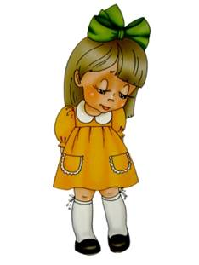
Застенчивость обязательно нужно побороть к 5-6 годам, иначе она перейдёт в хроническую форму. К этому возрасту у ребёнка уже складывается определённый стиль поведения, он осознаёт, какое положение занимает в коллективе, пусть даже в детском. Понимание ребёнком своей застенчивости ещё больше сковывает его, неуверенность и заниженная самооценка могут помешать, не только общаться с одноклассниками, но и существенно влияют на уровень успешности обучения. Не смотря на то, что застенчивость больше присуща девочкам , всё чаще можно встретить застенчивых и стеснительных мальчишек. Существует несколько причин детской застенчивости. Попробуйте для начала проанализировать свои взаимоотношения с ребёнком и , в зависимости от этого, скорректируйте его поведение.
Причины детской застенчивости:
-тип нервной системы или темперамент, который ребёнок получает с рождением от родителей. Застенчивость чаще всего свойственна меланхоликам.
- гиперопека со стороны родителей, которые стремятся оградить ребёнка от всех превратностей жизни. В таких семьях родное чадо с раннего детства ограничивают в общении, опасаясь инфекций, драк и «дурного влияния улицы». Малыш растёт в тепличных условиях, не имея возможности обрести самый ценный опыт-опыт общения. Дети лишённые достаточных контактов в раннем возрасте, в дальнейшем просто не знают как себя со сверстниками.
-излишняя строгость и требовательность родителей. Ребёнок растущий в атмосфере запретов, приказов, одёргиваний, не знающий, что такое похвала и ласка, также может стать застенчивым, даже забитым и трусливым.
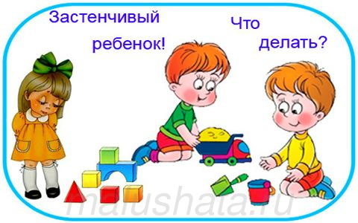
Никогда не говорите при ребёнке, что он у нас очень стеснительный. Не представляйте его другим людям, как стеснительного и не объясняйте застенчивое поведение.
Если малыш прячется за вас и не хочется знакомиться с новым человеком, не пытайтесь говорить за него и не добивайтесь, чтобы ребёнок заговорил сам. Просто продолжайте разговор. Когда малыш будет готов он сам присоединиться.
Чаще хвалите ребёнка, особенно в присутствии других взрослых.
В некоторых обстоятельствах скованность и осторожность являются естественной реакцией любого человека. В незнакомой ситуации или в новой компании дайте ребёнку некоторое время для адаптации, не принуждайте его сразу включиться в игру или знакомиться с другими детьми.
Чаще гуляйте с ребёнком на детской площадке, стимулируйте его общение со сверстниками ,ходите с ним почаще в гости и т.д. Таким образом можно плавно перевести ребёнка из статуса пассивного наблюдателя в статус активного участника игр.
Купите игры или спортивный инвентарь, требующие активного участия партнёра: теннис, бадминтон, шахматы, шашки, «монополия» и т.д.
Показывайте ребёнку пример установления первых контактов с незнакомыми людьми: спросите у прохожего ,который час; как пройти в библиотеку и т.п.
Ситуации , в которых ребёнок может чувствовать себя не ловко, нужно проигрывать с мамой: « ты сейчас пойдёшь в булочную за хлебом ( когда-то ведь наступит этот момент, когда ребёнок в первый раз один идёт в магазин), ты молодец, тётя тебе вот так скажет, а ты ей вот так ответишь».

У застенчивого ребёнка должно быть несколько алгоритмов поведения. Нужно проигрывать вдвоём с ним эти поведенческие штампы, одни лишь слова не помогут.
Подбодрите малыша: расскажите, как сами ходили в булочную за хлебом, как вы боялись протягивать продавцу деньги, пусть он знает, что он не один такой стеснительный. Для него отдать деньги действительно может показаться мукой- он в кулачке эти деньги держит, про себя уже семь раз просьбу высказал, но у него от страха пропадает голос.

